ESPRIT University
ATELIER 2 – ARCHITECTURE LOGICIELLE
Smart Project Manager
Modélisation des exigences fonctionnelles par packages, sous-packages, composants et classes
Travail de groupe – Atelier 2 – Semaine 2
Technologies : Angular, Express.js, MongoDB, FastAPI
Réalisé par : ……………………………………………………………
Encadrant : ……………………………………………………………

Plan du document
1. Objectifs de l'atelier et conventions de notation
2. Rappel des exigences fonctionnelles (Atelier 1)
3. Étape 1 – Modélisation par packages
4. Étape 2 – Raffinement : black box et white box
5. Étape 3 – Interactions : dépendances et interfaces
6. Étape 4 – Méthodes des classes
7. Traçabilité des exigences
8. Conclusion

1. Objectifs de l'atelier et conventions de notation
Cet atelier fait passer le projet Smart Project Manager des exigences fonctionnelles (Atelier 1) à une première architecture logicielle. Les objectifs sont les suivants :
- Modéliser les exigences fonctionnelles de l'atelier 1 (FR-01 à FR-15) par des packages.
- Raffiner le diagramme obtenu avec des sous-packages, des composants et des classes, en appliquant les concepts de black box et de white box.
- Définir les interactions par des liens de dépendance et des interfaces.
- Ajouter des méthodes aux différentes classes.

1.1 Démarche
Étape | Travail réalisé | Livrable
1 | Regrouper les 15 exigences en packages cohérents. | Figure 1, tableau 2
2 | Décomposer chaque package : sous-packages, composants, classes (white box). | Figures 2 à 8, tableaux 3 à 10
3 | Relier les packages par des dépendances et des interfaces fournies / requises. | Figure 9, tableaux 11 et 12
4 | Ajouter les méthodes à chaque classe. | Figures 10 à 16, tableaux 13 à 19

1.2 Conventions de notation
Conformément à la consigne, tous les diagrammes sont simples et sans couleur (noir sur fond blanc). La notation UML utilisée est la suivante :
Élément | Représentation
Package / sous-package | Dossier : rectangle surmonté d'un onglet portant le nom.
Composant | Rectangle avec le stéréotype «component» et le pictogramme de composant.
Classe | Rectangle à trois compartiments : nom (avec stéréotype), attributs, méthodes. Visibilité : « - » privé, « + » public.
Interface fournie | Trait terminé par un cercle (—○), nom de l'interface sous le cercle.
Interface requise | Trait terminé par un demi-cercle ouvert, nom de l'interface et fournisseur entre parenthèses.
Dépendance | Flèche en tirets à pointe ouverte (- - ->) : la source utilise la cible ; le nom de l'interface utilisée figure sur la flèche.
Système externe | Rectangle avec le stéréotype «external system».

2. Rappel des exigences fonctionnelles (Atelier 1)
Smart Project Manager est une application web de gestion de projets logiciels enrichie par l'intelligence artificielle. Trois rôles l'utilisent : ADMIN (gère les utilisateurs), PROJECT_MANAGER (gère projets, sprints, tâches et utilise l'IA) et DEVELOPER (travaille sur ses tâches, commente, gère son profil et ses compétences).
Tableau 1 – Exigences fonctionnelles de l'atelier 1
ID | Module | Résumé
FR-01 | Authentification | Inscription, connexion par JWT, routes protégées, autorisation par rôle.
FR-02 | Gestion des utilisateurs | L'administrateur gère les comptes, les rôles et l'activation.
FR-03 | Profils utilisateurs | Consulter et modifier son profil, changer son mot de passe.
FR-04 | Compétences des développeurs | Gérer nom, niveau et années d'expérience (utilisées par AI-02).
FR-05 | Gestion des projets | CRUD des projets, cycle de vie des statuts, membres.
FR-06 | Gestion des équipes | Ajouter et retirer des membres, annuaire des développeurs.
FR-07 | Gestion des sprints | CRUD des sprints d'un projet et cycle de vie.
FR-08 | Gestion des tâches | CRUD, affectation, transitions du workflow.
FR-09 | Tableau Kanban | Visualiser les tâches par colonne, tâches BLOCKED identifiables.
FR-10 | Commentaires | Commenter les tâches.
FR-11 | Historique d'activité | Journaliser les événements de tâches, sprints et projets.
FR-12 | Notifications | Informer les utilisateurs des événements qui les concernent.
FR-13 | Tableau de bord | Indicateurs et graphiques par rôle et par projet.
FR-14 | Recherche et filtres | Rechercher et filtrer projets, tâches, développeurs.
FR-15 | Fonctionnalités d'IA | AI-01 plan, AI-02 recommandation, AI-03 risque de retard, AI-04 assistant.

Deux exigences non fonctionnelles guident le découpage : NFR-01 (code en couches, modulaire) et NFR-05 (frontend, backend et service IA indépendants et déployables séparément). Une modification d'un module ne doit pas impacter les modules indépendants.

3. Étape 1 – Modélisation par packages
Chaque package regroupe des exigences qui évoluent ensemble, manipulent les mêmes données et sont utilisées par les mêmes acteurs (forte cohésion), tout en limitant les échanges avec les autres packages (faible couplage). Les 15 exigences sont réparties en 7 packages.
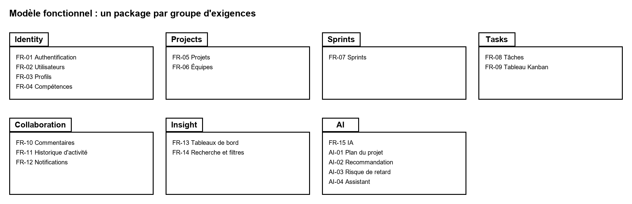
Figure 1 – Diagramme de packages : un package par groupe d'exigences
Tableau 2 – Packages et exigences couvertes
Package | Exigences | Responsabilité
Identity | FR-01 Authentification  FR-02 Utilisateurs  FR-03 Profils  FR-04 Compétences | Identifier les utilisateurs, gérer leurs comptes, profils et compétences, et contrôler les droits selon le rôle.
Projects | FR-05 Projets  FR-06 Équipes | Gérer les projets et leurs équipes, centraliser le contrôle d'accès au projet et publier les événements métier.
Sprints | FR-07 Sprints | Planifier les sprints d'un projet, piloter leur cycle de vie et calculer leur avancement.
Tasks | FR-08 Tâches  FR-09 Tableau Kanban | Gérer les tâches, leur affectation et leur workflow, et fournir la vue Kanban.
Collaboration | FR-10 Commentaires  FR-11 Historique d'activité  FR-12 Notifications | Permettre les échanges sur les tâches, tracer les événements et informer les utilisateurs concernés.
Insight | FR-13 Tableaux de bord  FR-14 Recherche et filtres | Calculer les indicateurs de pilotage et rechercher projets et tâches visibles par l'utilisateur.
AI | FR-15 IA  AI-01 Plan du projet  AI-02 Recommandation  AI-03 Risque de retard  AI-04 Assistant | Orchestrer les fonctionnalités d'IA : le backend prépare les données, appelle le service IA, valide la réponse puis l'applique.

3.1 Critères de regroupement
- Identity : FR-01 à FR-04 partagent l'entité utilisateur ; tout contrôle d'accès en dépend.
- Projects : FR-05 et FR-06 forment l'unité de base ; l'équipe n'a de sens que dans un projet.
- Sprints et Tasks : séparés car le cycle de vie d'un sprint (planification) diffère de celui d'une tâche (workflow, Kanban).
- Collaboration : FR-10 à FR-12 sont des services transverses qui réagissent aux autres modules.
- Insight : FR-13 et FR-14 ne font que lire et agréger les données des autres packages.
- AI : FR-15 est isolé : une panne de l'IA ne doit pas arrêter la gestion de projets.

4. Étape 2 – Raffinement : black box et white box

4.1 Principe
Black box : un bloc est vu de l'extérieur, par ce qu'il fait et par les interfaces qu'il expose, sans connaître son contenu. White box : on ouvre le bloc pour montrer sa composition interne. Le raffinement se fait donc en quatre niveaux : package (black box) → sous-packages → composants → classes (white box).
Tableau 3 – Vue black box des packages
Package | Ce que fait le bloc (vu de l'extérieur) | Interfaces fournies
Identity | Identifier les utilisateurs, gérer leurs comptes, profils et compétences, et contrôler les droits selon le rôle. | IAuthentication  IAuthorization  IUserDirectory
Projects | Gérer les projets et leurs équipes, centraliser le contrôle d'accès au projet et publier les événements métier. | IProjectAccess  IProjectService  IDomainEvents
Sprints | Planifier les sprints d'un projet, piloter leur cycle de vie et calculer leur avancement. | ISprintQuery
Tasks | Gérer les tâches, leur affectation et leur workflow, et fournir la vue Kanban. | ITaskManagement
Collaboration | Permettre les échanges sur les tâches, tracer les événements et informer les utilisateurs concernés. | ICommentService  IActivityLog  INotificationInbox
Insight | Calculer les indicateurs de pilotage et rechercher projets et tâches visibles par l'utilisateur. | IDashboard  ISearch
AI | Orchestrer les fonctionnalités d'IA : le backend prépare les données, appelle le service IA, valide la réponse puis l'applique. | IAiFeatures

4.2 Décomposition de chaque package (white box)
Pour chaque package, le diagramme montre ses sous-packages, le composant qui réalise chacun d'eux et les classes du composant avec leurs attributs. Les stéréotypes indiquent le rôle de la classe : «entity» (donnée persistante), «service» (règles métier), «control» (règle technique) et «value object» (objet de valeur).

4.2.1 Package Identity
Exigences : FR-01 Authentification · FR-02 Utilisateurs · FR-03 Profils · FR-04 Compétences. Identifier les utilisateurs, gérer leurs comptes, profils et compétences, et contrôler les droits selon le rôle.
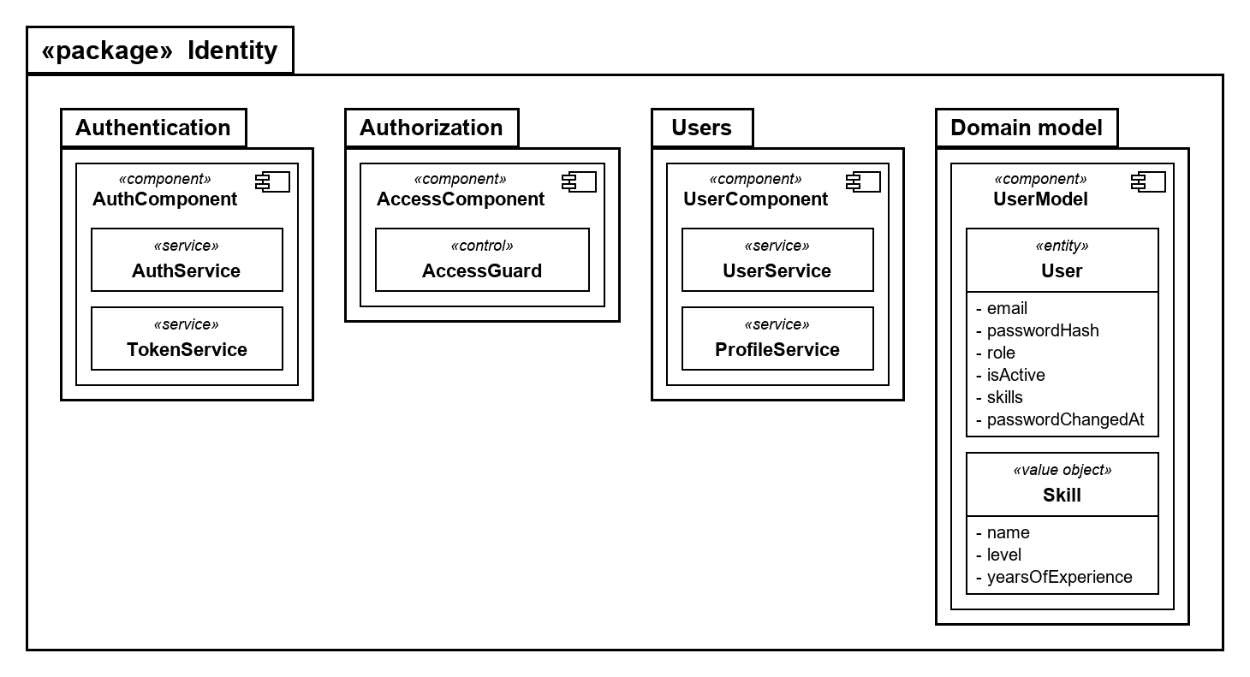
Figure 2 – White box du package Identity : sous-packages, composants et classes
Tableau 4 – Composition du package Identity
Sous-package | Composant | Classes | Rôle
Authentication | AuthComponent | AuthService  TokenService | Inscription, connexion, jeton JWT.
Authorization | AccessComponent | AccessGuard | Authentification de la requête et contrôle des rôles.
Users | UserComponent | UserService  ProfileService | Administration des comptes, profil et compétences.
Domain model | UserModel | User  Skill | Entités User et Skill.

4.2.2 Package Projects
Exigences : FR-05 Projets · FR-06 Équipes. Gérer les projets et leurs équipes, centraliser le contrôle d'accès au projet et publier les événements métier.
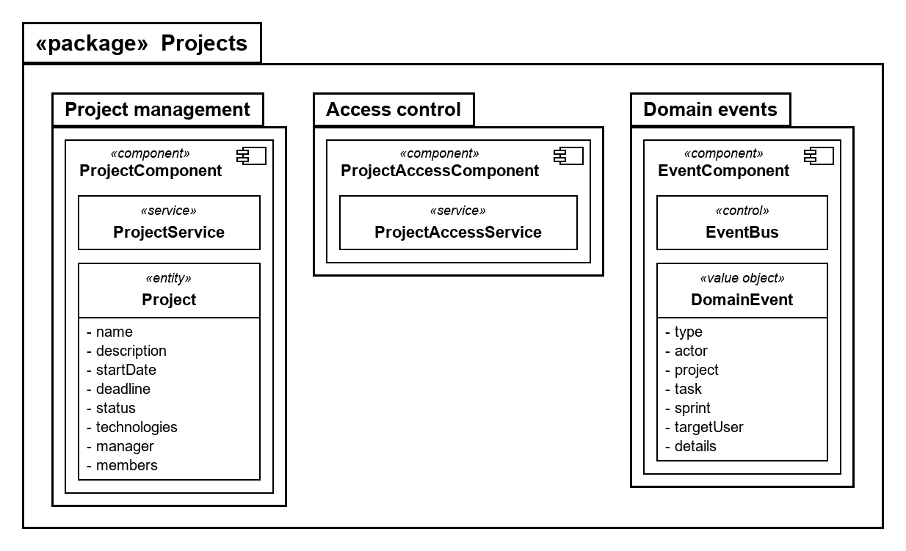
Figure 3 – White box du package Projects : sous-packages, composants et classes
Tableau 5 – Composition du package Projects
Sous-package | Composant | Classes | Rôle
Project management | ProjectComponent | ProjectService  Project | CRUD des projets, statuts, membres de l'équipe.
Access control | ProjectAccessComponent | ProjectAccessService | Visibilité et droits sur un projet (réutilisés par tous).
Domain events | EventComponent | EventBus  DomainEvent | Publication et abonnement aux événements métier.

4.2.3 Package Sprints
Exigences : FR-07 Sprints. Planifier les sprints d'un projet, piloter leur cycle de vie et calculer leur avancement.
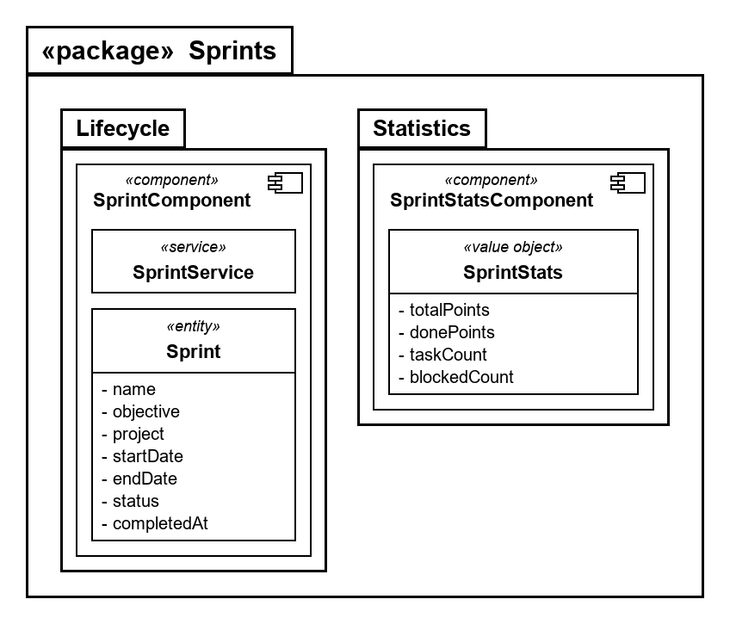
Figure 4 – White box du package Sprints : sous-packages, composants et classes
Tableau 6 – Composition du package Sprints
Sous-package | Composant | Classes | Rôle
Lifecycle | SprintComponent | SprintService  Sprint | CRUD et cycle de vie des sprints.
Statistics | SprintStatsComponent | SprintStats | Avancement d'un sprint.

4.2.4 Package Tasks
Exigences : FR-08 Tâches · FR-09 Tableau Kanban. Gérer les tâches, leur affectation et leur workflow, et fournir la vue Kanban.
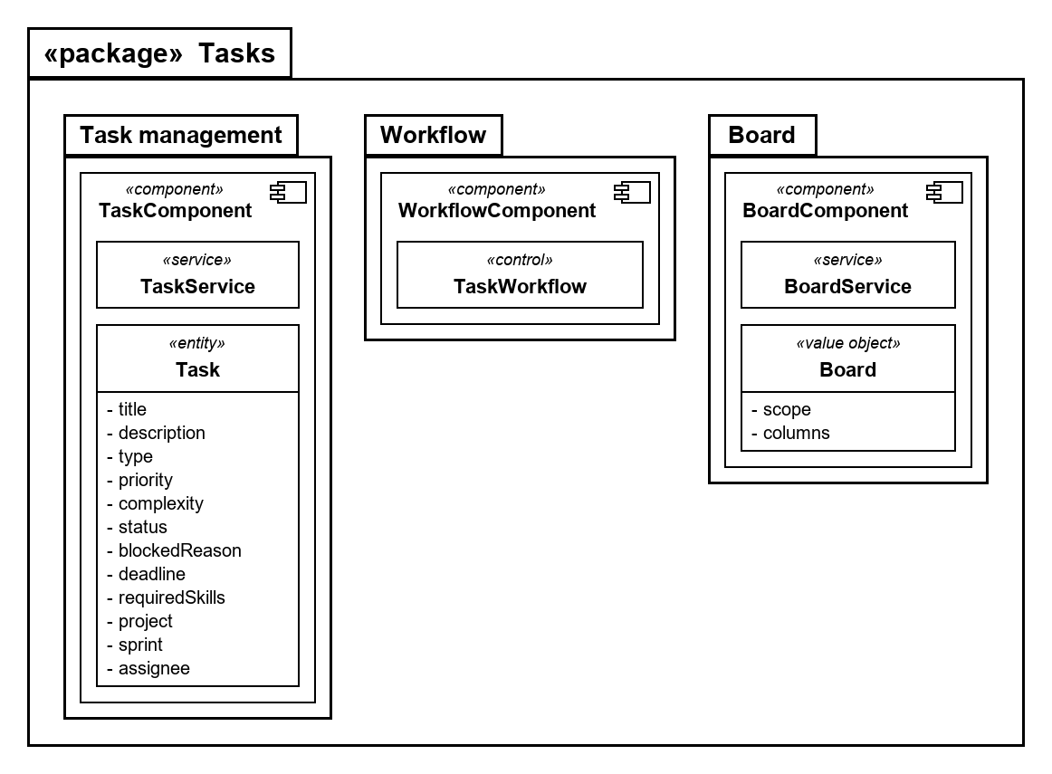
Figure 5 – White box du package Tasks : sous-packages, composants et classes
Tableau 7 – Composition du package Tasks
Sous-package | Composant | Classes | Rôle
Task management | TaskComponent | TaskService  Task | CRUD, affectation et statuts des tâches.
Workflow | WorkflowComponent | TaskWorkflow | Règles de transition entre statuts.
Board | BoardComponent | BoardService  Board | Vue Kanban par colonne.

4.2.5 Package Collaboration
Exigences : FR-10 Commentaires · FR-11 Historique d'activité · FR-12 Notifications. Permettre les échanges sur les tâches, tracer les événements et informer les utilisateurs concernés.
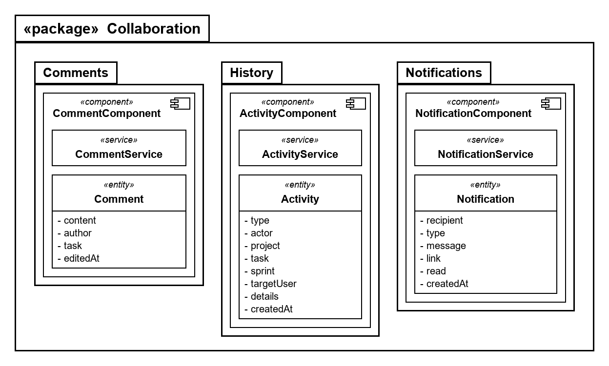
Figure 6 – White box du package Collaboration : sous-packages, composants et classes
Tableau 8 – Composition du package Collaboration
Sous-package | Composant | Classes | Rôle
Comments | CommentComponent | CommentService  Comment | Commentaires sur les tâches.
History | ActivityComponent | ActivityService  Activity | Journal des événements du projet.
Notifications | NotificationComponent | NotificationService  Notification | Notifications générées à partir des activités.

4.2.6 Package Insight
Exigences : FR-13 Tableaux de bord · FR-14 Recherche et filtres. Calculer les indicateurs de pilotage et rechercher projets et tâches visibles par l'utilisateur.
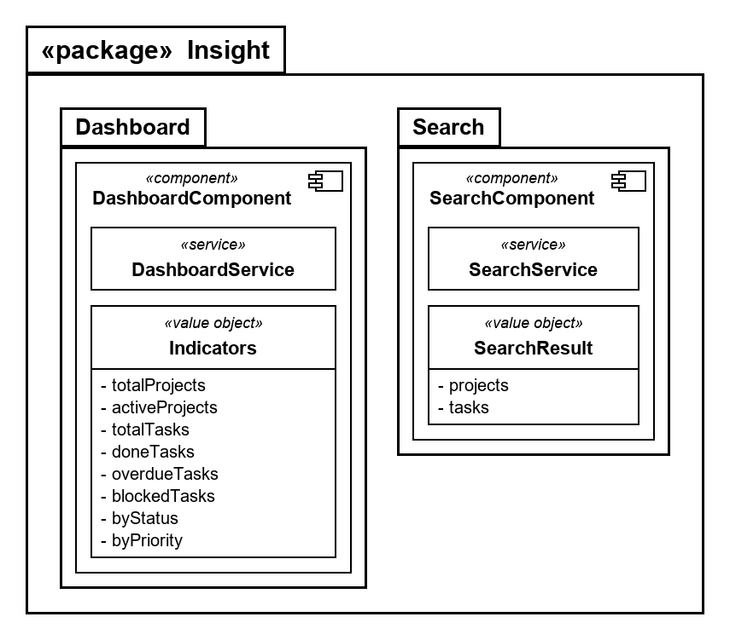
Figure 7 – White box du package Insight : sous-packages, composants et classes
Tableau 9 – Composition du package Insight
Sous-package | Composant | Classes | Rôle
Dashboard | DashboardComponent | DashboardService  Indicators | Indicateurs et graphiques de pilotage.
Search | SearchComponent | SearchService  SearchResult | Recherche globale.

4.2.7 Package AI
Exigences : FR-15 IA · AI-01 Plan du projet · AI-02 Recommandation · AI-03 Risque de retard · AI-04 Assistant. Orchestrer les fonctionnalités d'IA : le backend prépare les données, appelle le service IA, valide la réponse puis l'applique.
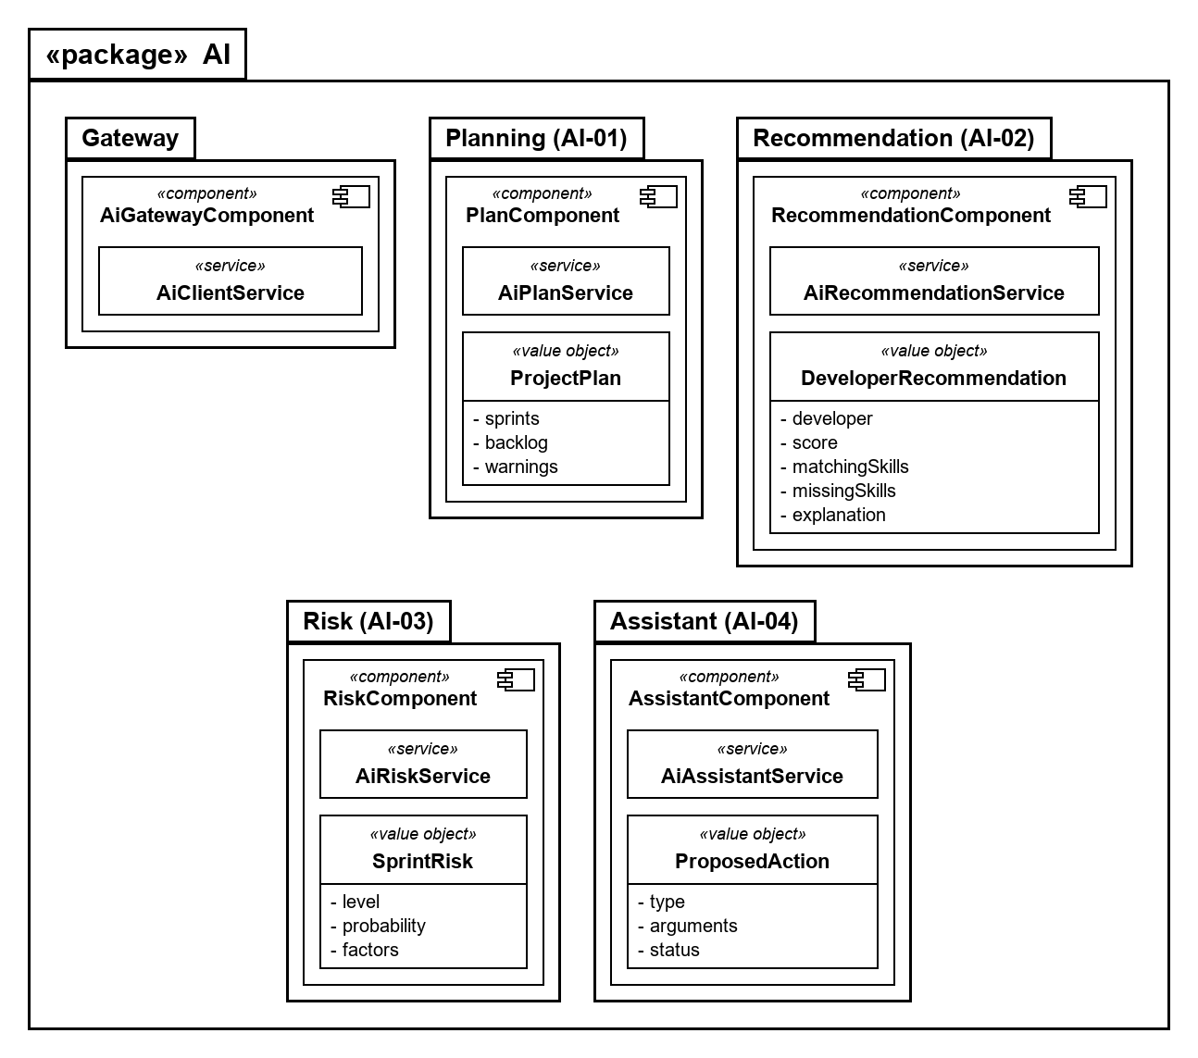
Figure 8 – White box du package AI : sous-packages, composants et classes
Tableau 10 – Composition du package AI
Sous-package | Composant | Classes | Rôle
Gateway | AiGatewayComponent | AiClientService | Passerelle vers le service IA externe.
Planning (AI-01) | PlanComponent | AiPlanService  ProjectPlan | Génération du plan sprints / tâches.
Recommendation (AI-02) | RecommendationComponent | AiRecommendationService  DeveloperRecommendation | Recommandation du meilleur développeur.
Risk (AI-03) | RiskComponent | AiRiskService  SprintRisk | Prédiction du risque de retard.
Assistant (AI-04) | AssistantComponent | AiAssistantService  ProposedAction | Assistant conversationnel de gestion.

5. Étape 3 – Interactions : dépendances et interfaces
Les packages ne communiquent que par leurs interfaces : un package n'appelle jamais directement les classes internes d'un autre. La figure ci-dessous remet les packages en black box et montre, pour chaque dépendance, l'interface utilisée.
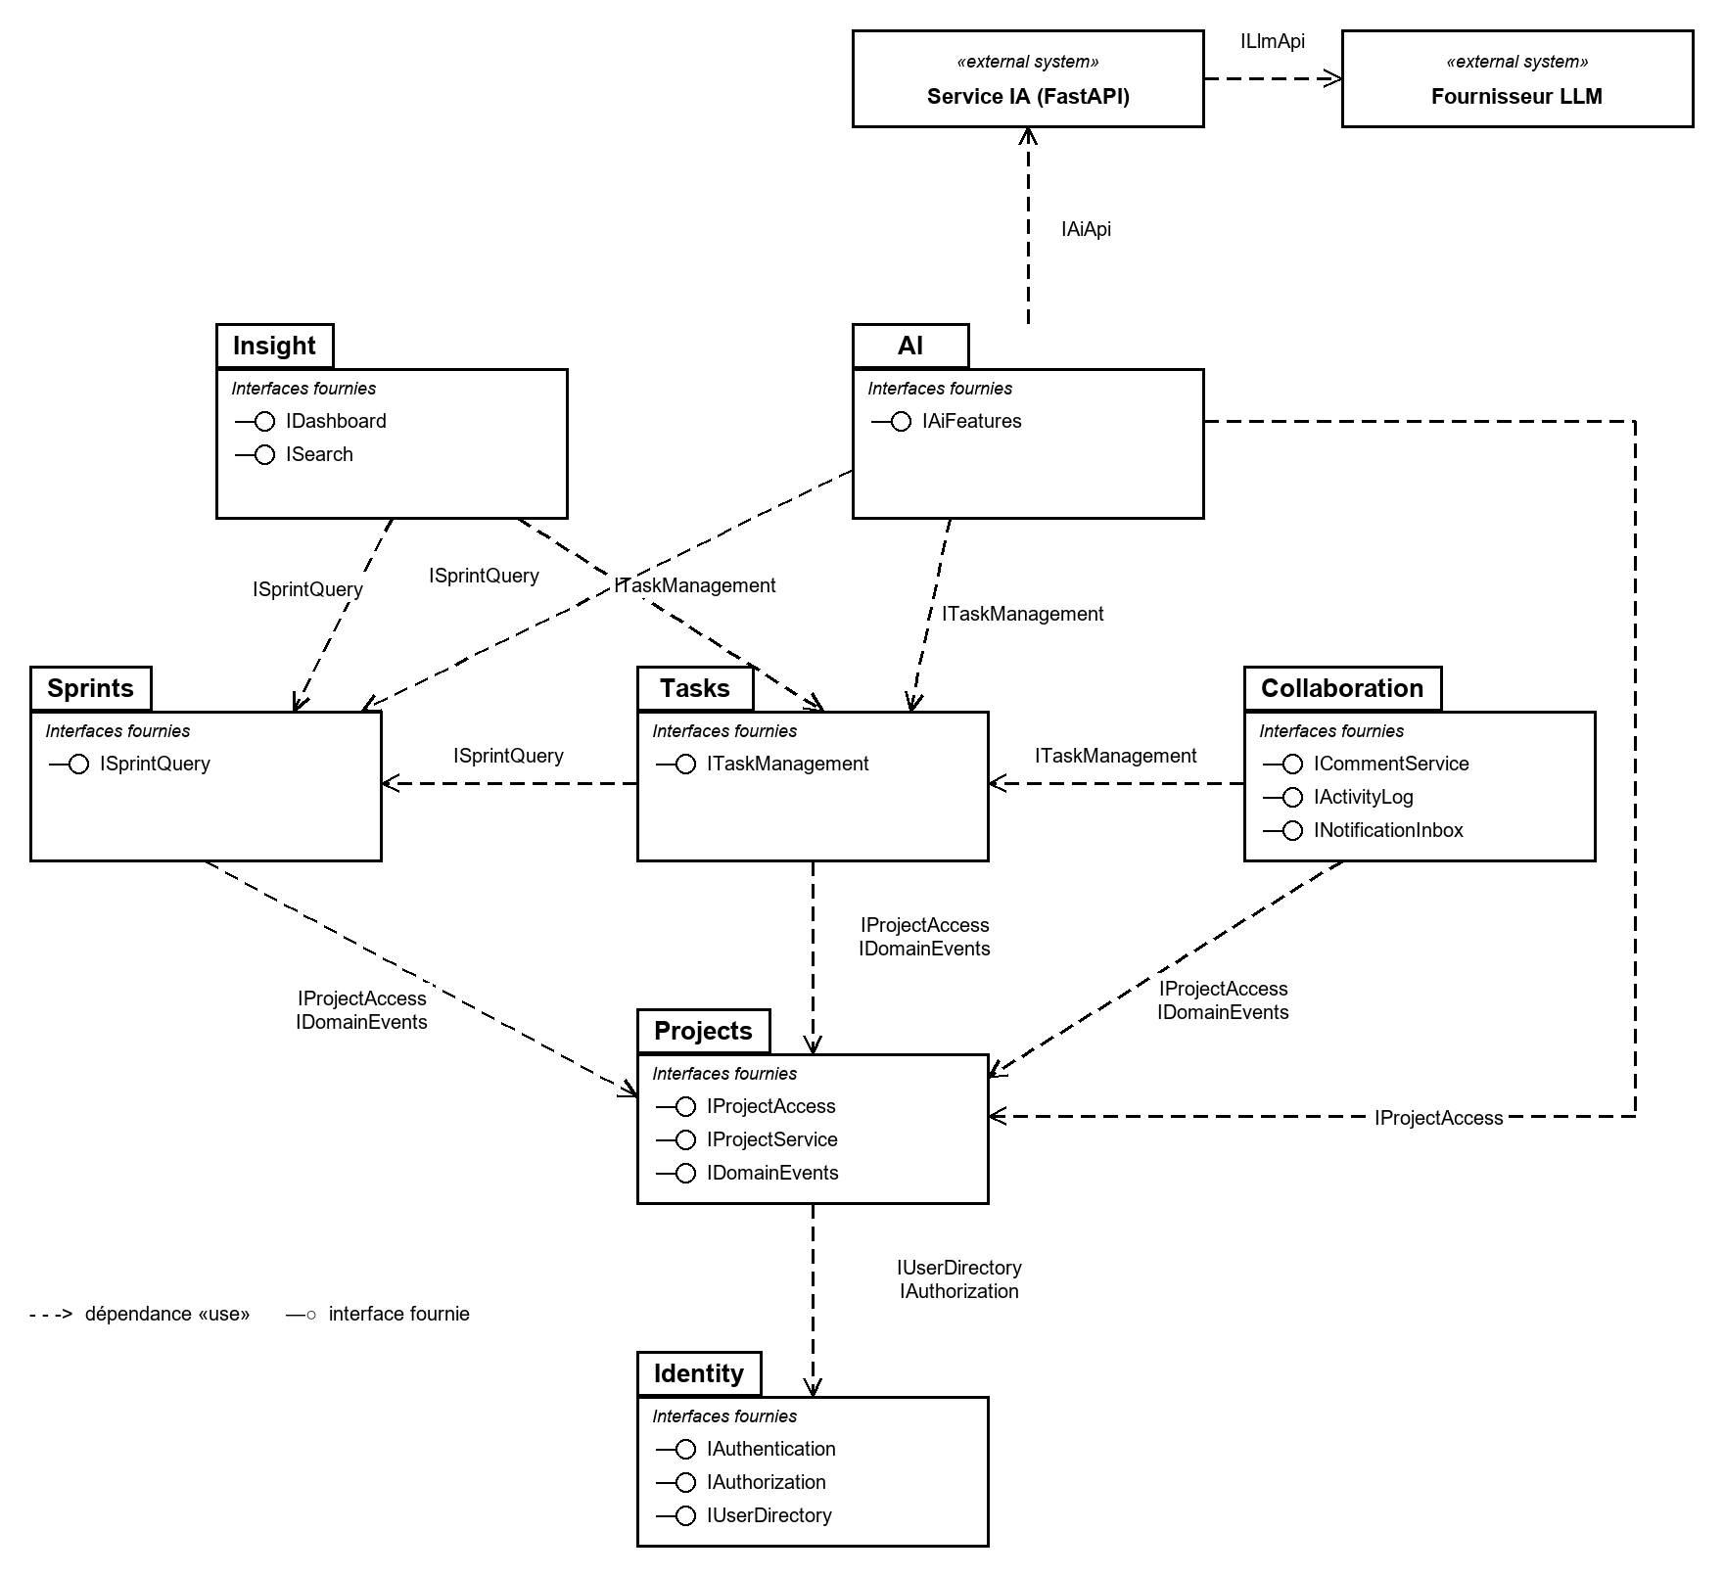
Figure 9 – Dépendances et interfaces entre les packages (black box)
Tableau 11 – Dépendances entre packages
Source | Dépend de | Interfaces utilisées
Projects | Identity | IUserDirectory, IAuthorization
Sprints | Projects | IProjectAccess, IDomainEvents
Tasks | Projects | IProjectAccess, IDomainEvents
Tasks | Sprints | ISprintQuery
Collaboration | Projects | IProjectAccess, IDomainEvents
Collaboration | Tasks | ITaskManagement
Insight | Tasks | ITaskManagement
Insight | Sprints | ISprintQuery
AI | Projects | IProjectAccess
AI | Tasks | ITaskManagement
AI | Sprints | ISprintQuery
AI | Service IA (externe) | IAiApi
Service IA (externe) | Fournisseur LLM (externe) | ILlmApi

Tableau 12 – Catalogue des interfaces
Interface | Fournie par | Opérations principales | Utilisée par
IAuthentication | Identity | register(data), login(email, password) | Interface web (REST)
IAuthorization | Identity | authenticate(request), authorize(roles) | Projects, tous les contrôleurs
IUserDirectory | Identity | getUserById(id), listDevelopers(filters) | Projects
IProjectAccess | Projects | canViewProject, assertManager, assertNotArchived, findManagedProject | Sprints, Tasks, Collaboration, AI
IProjectService | Projects | createProject, listProjects, addMember, removeMember… | Interface web (REST)
IDomainEvents | Projects | publish(event), subscribe(listener) | Sprints, Tasks (publient) ; Collaboration (s'abonne)
ISprintQuery | Sprints | getSprint(id), computeSprintStats(sprint) | Tasks, Insight, AI
ITaskManagement | Tasks | createTask, assignTask, changeTaskStatus | Collaboration, Insight, AI
ICommentService | Collaboration | addComment, listComments, updateComment, deleteComment | Interface web (REST)
IActivityLog | Collaboration | record(event), listProjectActivities(user, id) | Interface web (REST)
INotificationInbox | Collaboration | listNotifications, markAsRead, countUnread | Interface web (REST)
IDashboard | Insight | getDashboard(user), getProjectDashboard(user, id) | Interface web (REST)
ISearch | Insight | search(user, query) | Interface web (REST)
IAiFeatures | AI | generatePlan, recommendDevelopers, predictSprintRisk, chat | Interface web (REST)
IAiApi | Service IA (externe) | /ai/projects/plan, /ai/developers/recommend, /ai/sprints/predict-risk, /ai/assistant/chat | AI (AiClientService)
ILlmApi | Fournisseur LLM (externe) | API de complétion (facultative) | Service IA

5.1 Règles d'architecture
- Aucun cycle : les dépendances vont toujours vers le bas (AI, Insight, Collaboration → Tasks → Sprints → Projects → Identity). Identity ne dépend de rien.
- Inversion par événements : Sprints et Tasks ne connaissent pas Collaboration ; ils publient leurs événements sur IDomainEvents (fourni par Projects), et Collaboration s'y abonne pour alimenter l'historique et les notifications (patron observateur). Cela évite un cycle Tasks ↔ Collaboration.
- Contrôle d'accès centralisé : toute règle « cet utilisateur peut-il voir / modifier ce projet ? » passe par IProjectAccess.
- IA optionnelle : seul le package AI dépend du service IA externe (IAiApi), lui-même dépendant d'un fournisseur LLM facultatif ; sans IA, les six autres packages fonctionnent.
- Backend passerelle : le navigateur ne parle qu'au backend ; le service IA n'est jamais exposé et n'accède pas à la base.

6. Étape 4 – Méthodes des classes
Chaque classe reçoit maintenant ses méthodes (compartiment du bas). Les noms des services et leurs méthodes reprennent ceux du backend Express ; les entités reçoivent des méthodes de domaine qui portent leurs règles propres. Les diagrammes montrent aussi les interfaces fournies (cercle sous le package) et requises (demi-cercle au-dessus).

6.1 Package Identity
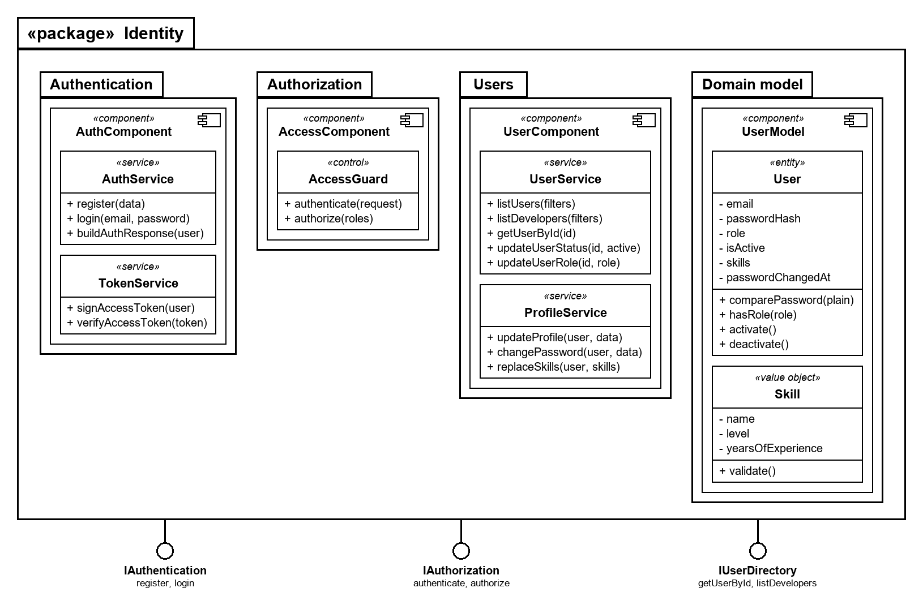
Figure 10 – Package Identity avec les méthodes et les interfaces
Tableau 13 – Classes et méthodes du package Identity
Classe | Type | Méthodes | Responsabilité
AuthService | service | + register(data)  + login(email, password)  + buildAuthResponse(user) | Inscription et connexion ; construit la réponse (jeton + utilisateur).
TokenService | service | + signAccessToken(user)  + verifyAccessToken(token) | Signe et vérifie le jeton JWT (HS256).
AccessGuard | control | + authenticate(request)  + authorize(roles) | Vérifie le jeton, charge l'utilisateur et contrôle son rôle.
UserService | service | + listUsers(filters)  + listDevelopers(filters)  + getUserById(id)  + updateUserStatus(id, active)  + updateUserRole(id, role) | Administration des comptes : liste, statut actif, rôle ; annuaire des développeurs.
ProfileService | service | + updateProfile(user, data)  + changePassword(user, data)  + replaceSkills(user, skills) | Profil de l'utilisateur connecté : informations, mot de passe, compétences.
User | entity | + comparePassword(plain)  + hasRole(role)  + activate()  + deactivate() | Compte utilisateur (rôle ADMIN, PROJECT_MANAGER ou DEVELOPER).
Skill | value object | + validate() | Compétence d'un développeur (nom, niveau, années d'expérience).

6.2 Package Projects
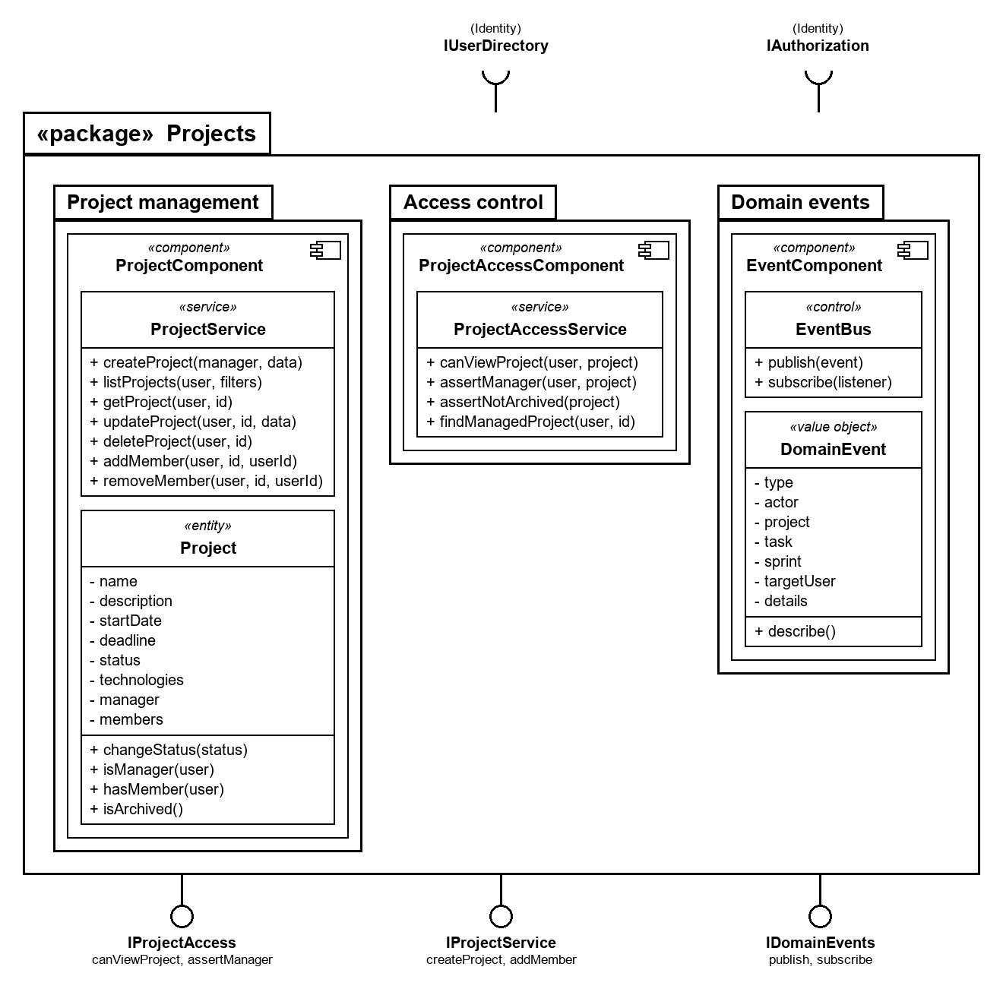
Figure 11 – Package Projects avec les méthodes et les interfaces
Tableau 14 – Classes et méthodes du package Projects
Classe | Type | Méthodes | Responsabilité
ProjectService | service | + createProject(manager, data)  + listProjects(user, filters)  + getProject(user, id)  + updateProject(user, id, data)  + deleteProject(user, id)  + addMember(user, id, userId)  + removeMember(user, id, userId) | Cycle de vie des projets et gestion des membres de l'équipe.
Project | entity | + changeStatus(status)  + isManager(user)  + hasMember(user)  + isArchived() | Projet logiciel : dates, statut, technologies, responsable, membres.
ProjectAccessService | service | + canViewProject(user, project)  + assertManager(user, project)  + assertNotArchived(project)  + findManagedProject(user, id) | Règles d'accès au projet : visibilité, responsable, projet archivé.
EventBus | control | + publish(event)  + subscribe(listener) | Publie les événements métier et notifie les abonnés (patron observateur).
DomainEvent | value object | + describe() | Événement métier : type, acteur, objets concernés, détails.

6.3 Package Sprints
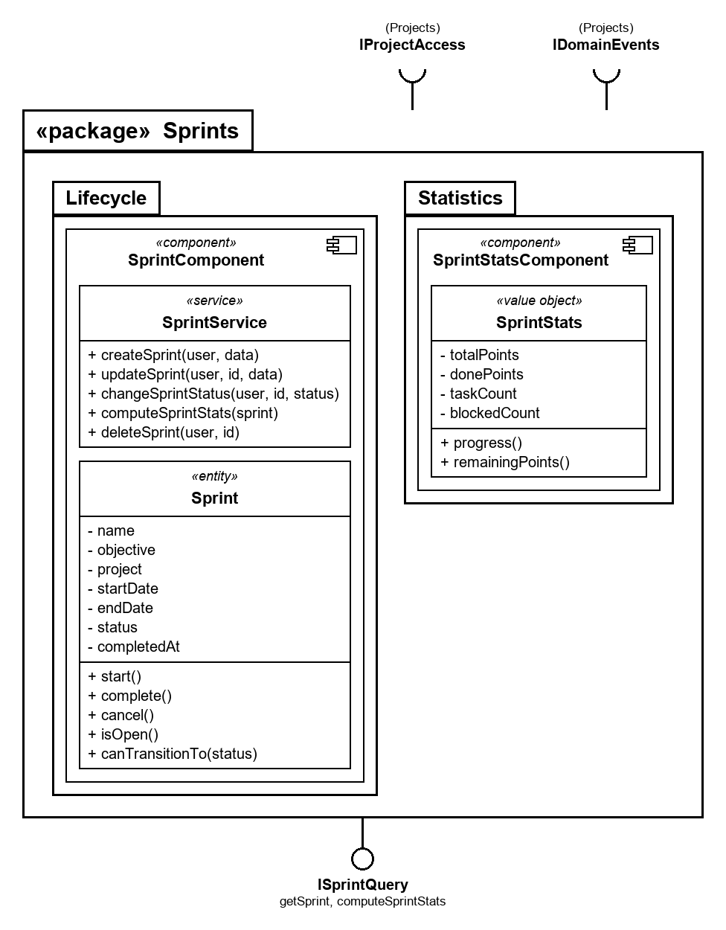
Figure 12 – Package Sprints avec les méthodes et les interfaces
Tableau 15 – Classes et méthodes du package Sprints
Classe | Type | Méthodes | Responsabilité
SprintService | service | + createSprint(user, data)  + updateSprint(user, id, data)  + changeSprintStatus(user, id, status)  + computeSprintStats(sprint)  + deleteSprint(user, id) | Création, modification, changement de statut et suppression des sprints ; statistiques.
Sprint | entity | + start()  + complete()  + cancel()  + isOpen()  + canTransitionTo(status) | Itération d'un projet (PLANNED, ACTIVE, COMPLETED, CANCELLED).
SprintStats | value object | + progress()  + remainingPoints() | Mesures d'avancement d'un sprint en points d'effort.

6.4 Package Tasks
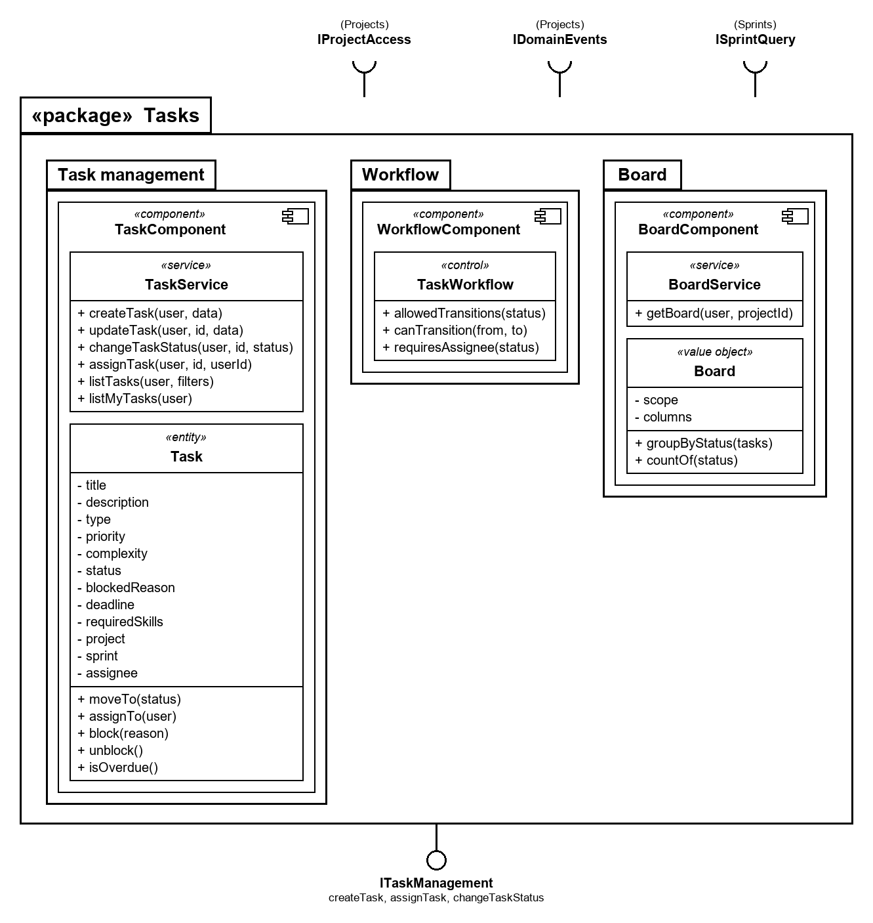
Figure 13 – Package Tasks avec les méthodes et les interfaces
Tableau 16 – Classes et méthodes du package Tasks
Classe | Type | Méthodes | Responsabilité
TaskService | service | + createTask(user, data)  + updateTask(user, id, data)  + changeTaskStatus(user, id, status)  + assignTask(user, id, userId)  + listTasks(user, filters)  + listMyTasks(user) | Création, modification, workflow, affectation et consultation des tâches.
Task | entity | + moveTo(status)  + assignTo(user)  + block(reason)  + unblock()  + isOverdue() | Tâche de développement : priorité, complexité, statut, assigné, sprint.
TaskWorkflow | control | + allowedTransitions(status)  + canTransition(from, to)  + requiresAssignee(status) | Table des transitions de statut autorisées (TODO → … → DONE, BLOCKED).
BoardService | service | + getBoard(user, projectId) | Construit le tableau Kanban d'un projet.
Board | value object | + groupByStatus(tasks)  + countOf(status) | Tâches regroupées par colonne de statut.

6.5 Package Collaboration
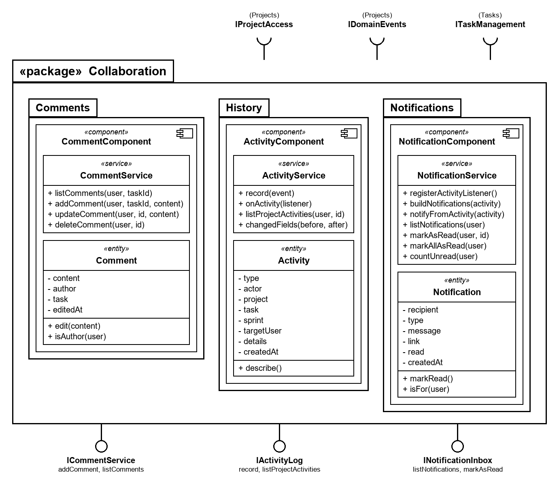
Figure 14 – Package Collaboration avec les méthodes et les interfaces
Tableau 17 – Classes et méthodes du package Collaboration
Classe | Type | Méthodes | Responsabilité
CommentService | service | + listComments(user, taskId)  + addComment(user, taskId, content)  + updateComment(user, id, content)  + deleteComment(user, id) | Commentaires des tâches : lecture, ajout, modification, modération.
Comment | entity | + edit(content)  + isAuthor(user) | Commentaire écrit par un membre sur une tâche.
ActivityService | service | + record(event)  + onActivity(listener)  + listProjectActivities(user, id)  + changedFields(before, after) | Enregistre les événements dans l'historique et le consulte.
Activity | entity | + describe() | Entrée de l'historique d'activité du projet.
NotificationService | service | + registerActivityListener()  + buildNotifications(activity)  + notifyFromActivity(activity)  + listNotifications(user)  + markAsRead(user, id)  + markAllAsRead(user)  + countUnread(user) | Transforme les activités en notifications et gère la boîte de réception.
Notification | entity | + markRead()  + isFor(user) | Message adressé à un utilisateur (lu / non lu).

6.6 Package Insight
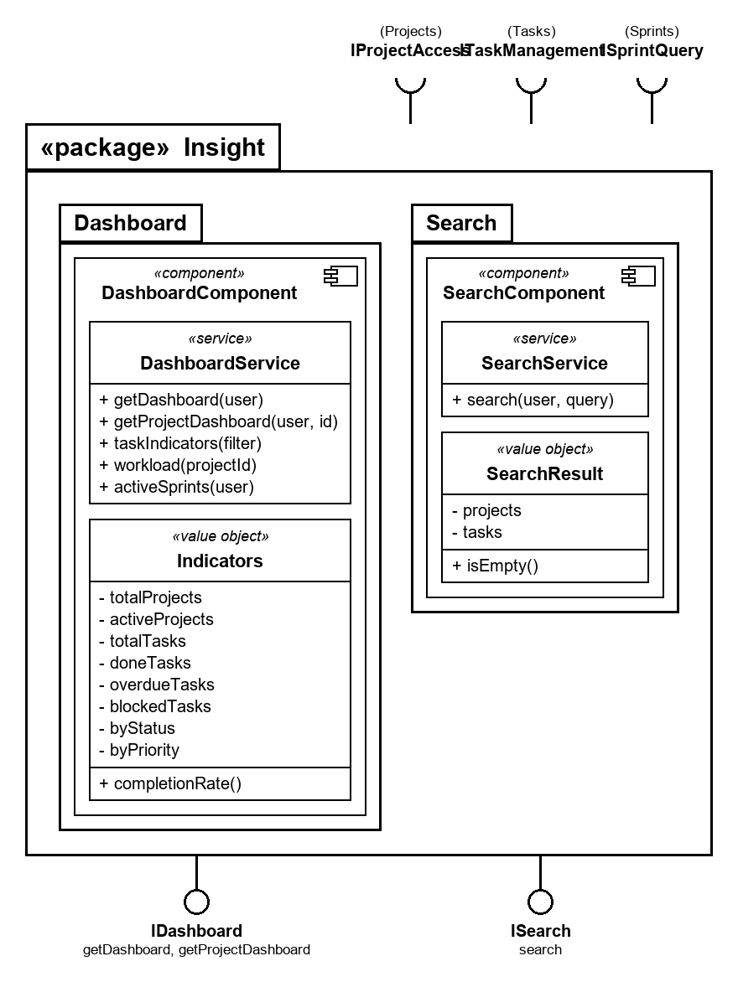
Figure 15 – Package Insight avec les méthodes et les interfaces
Tableau 18 – Classes et méthodes du package Insight
Classe | Type | Méthodes | Responsabilité
DashboardService | service | + getDashboard(user)  + getProjectDashboard(user, id)  + taskIndicators(filter)  + workload(projectId)  + activeSprints(user) | Calcule les indicateurs globaux et par projet.
Indicators | value object | + completionRate() | Ensemble d'indicateurs affichés sur un tableau de bord.
SearchService | service | + search(user, query) | Recherche de projets et de tâches visibles par l'utilisateur.
SearchResult | value object | + isEmpty() | Résultat d'une recherche (projets et tâches).

6.7 Package AI
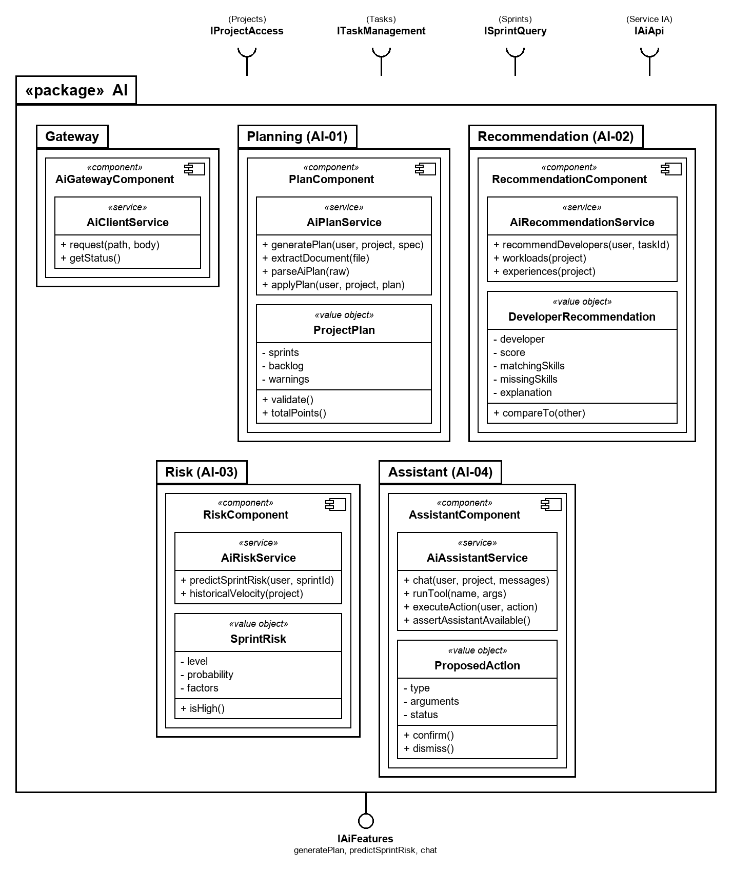
Figure 16 – Package AI avec les méthodes et les interfaces
Tableau 19 – Classes et méthodes du package AI
Classe | Type | Méthodes | Responsabilité
AiClientService | service | + request(path, body)  + getStatus() | Client HTTP du service IA : jeton de service, délai limité, erreurs mappées.
AiPlanService | service | + generatePlan(user, project, spec)  + extractDocument(file)  + parseAiPlan(raw)  + applyPlan(user, project, plan) | AI-01 : extrait le document, demande le plan, valide la réponse, crée sprints et tâches.
ProjectPlan | value object | + validate()  + totalPoints() | Plan proposé par l'IA : sprints, backlog, avertissements.
AiRecommendationService | service | + recommendDevelopers(user, taskId)  + workloads(project)  + experiences(project) | AI-02 : classe les membres selon compétences, charge et expérience.
DeveloperRecommendation | value object | + compareTo(other) | Score et explication pour un développeur candidat.
AiRiskService | service | + predictSprintRisk(user, sprintId)  + historicalVelocity(project) | AI-03 : prédit le risque de retard d'un sprint actif.
SprintRisk | value object | + isHigh() | Niveau de risque, probabilité et facteurs d'un sprint.
AiAssistantService | service | + chat(user, project, messages)  + runTool(name, args)  + executeAction(user, action)  + assertAssistantAvailable() | AI-04 : dialogue avec l'assistant, outils de lecture, actions proposées puis confirmées.
ProposedAction | value object | + confirm()  + dismiss() | Modification proposée par l'assistant, appliquée seulement après confirmation.

7. Traçabilité des exigences
Chaque exigence de l'atelier 1 est portée par au moins un package, un composant et une classe : aucune exigence n'est orpheline.
Tableau 20 – Traçabilité exigences → packages → composants → classes
Exigence | Package | Sous-packages | Classes principales
FR-01 | Identity | Authentication | AuthService, TokenService, AccessGuard
FR-02 | Identity | Users | UserService, User
FR-03 | Identity | Users | ProfileService, User
FR-04 | Identity | Users, Domain model | ProfileService, Skill
FR-05 | Projects | Project management, Access control | ProjectService, Project, ProjectAccessService
FR-06 | Projects | Project management | ProjectService (addMember, removeMember), UserService
FR-07 | Sprints | Lifecycle, Statistics | SprintService, Sprint, SprintStats
FR-08 | Tasks | Task management, Workflow | TaskService, Task, TaskWorkflow
FR-09 | Tasks | Board | BoardService, Board
FR-10 | Collaboration | Comments | CommentService, Comment
FR-11 | Collaboration | History | ActivityService, Activity, EventBus
FR-12 | Collaboration | Notifications | NotificationService, Notification
FR-13 | Insight | Dashboard | DashboardService, Indicators
FR-14 | Insight | Search | SearchService, SearchResult
FR-15 | AI | Gateway, Planning, Recommendation, Risk, Assistant | AiClientService, AiPlanService, AiRecommendationService, AiRiskService, AiAssistantService

8. Conclusion
L'atelier a fait évoluer les exigences fonctionnelles vers une architecture logicielle structurée en quatre niveaux. Le modèle obtenu comprend :
Tableau 21 – Bilan du modèle
Élément | Nombre
Packages | 7
Sous-packages (et composants) | 22
Classes | 39
Méthodes | 116
Interfaces (dont 2 d'API externes) | 16
Dépendances entre packages et systèmes externes | 13

Qualité | Apport de l'architecture
Maintenabilité | Une modification d'un package n'impacte que les packages qui l'utilisent, par ses interfaces.
Modularité | Frontend, backend et service IA restent des blocs indépendants ; l'IA est isolée dans un seul package.
Sécurité | Contrôle d'accès centralisé dans Identity (rôles) et Projects (accès au projet).
Testabilité | Services et interfaces explicites : chaque package se teste seul en simulant ses interfaces requises.
Évolutivité | Un nouveau module s'ajoute en se branchant sur IDomainEvents et les interfaces existantes.

Ce modèle sert de base à l'atelier suivant (vue building block), qui place ces packages dans les blocs exécutables : frontend Angular, backend Express.js, service IA FastAPI et base MongoDB.

